CIFC0  Centro internacional de Ferias  y Convenciones de El Salvador |  | CENTRO INTERNACIONAL DE FERIAS Y CONVENCIONES AVENIDA LA REVOLUCIÓN No. 222, COLONIA SAN  TEL.: 2132-7011, FAX: 2132-7035 | DE EL BENITO, SAN SALVADOR | SALVADOR
 |  |  |  | REQ. No. 12258
PROCESO DE COMPRA
No. 1. G. 057/2017
FECHA: |  | JUEVES 09 DE MARZO DE 2017
CONTRATISTA: |  | ALMACENES VIDRI, S.A. DE C.V. |  | ORDEN DE COMPRA  No. 075/2017
NIT: |  | 0210-191171-001-6
NOMBRE Y TEL. CONTACTO: |  | JUAN ANTONIO MENDEZ. TEL. 2271-3033: CORREO ELECTRONICO: amendez@vidri.com.sv |  | REGISTRO No.: 177930-0
A continuación el detalle de lo contratado: |  |  |  | GIRO: Organización de Convenciones y Ferias de Negocios
 |  |  |  | NIT: 0614-240207-101-0
ITEM | CANTIDAD | DESCRIPCIÓN | UNIDAD  MEDIDA | PRECIO  UNITARIO ($) | PRECIO TOTAL  (5)
1 | 80 | Tubo estructural cuadrado 4" chapa 16 | Pieza | $ 24.33 | $ 1,946.40
2 | 34 | Tubo estructural cuadrado 2.1/2" chapa 16 | Pieza | $ 19.55 | $ 664.70
3 | 3 | Lamina hierro negro 2X1M de 3/8" | Pieza | $ 130.45 | $ 391.35
4 | 19 | Polin "C" 4X4 chapa 16 16-A encajuefar | Pieza | $ 25.90 | $ 492.10
5 | 55 | Electrodo para hierro dulce 1/8" MT-12 | libra | $ 0.80 | $ 44.00
6 | 30 | Disco para metal 9X1/8X7/8" | Pieza | 2.96 | $ 88.80
7 | 188 | Panel durok 4X8X1/2" | Pieza | $ 26.75 | $ 5,029.00
8 | 100 | Basecoat para exterior 44 lbs. | Bolsa | $ 8.39 | $ 839.00
9 | 60 | Cinta para junta de tablaroca 2"X250` | Rollo | $ 1.90 | $ 114.00
10 | 6 | Arena de rio metro cubico | Metro3 | $ 18.25 | $ 109.50
11 | 6 | Grava No. 1 metro cubico | Metro3 | $ 38.95 | $ 233.70
12 | 45 | Cemento gris cessa portland 42.5k Holcim | Bolsa | $ 7.52 | $ 338.40
13 | 15 | Hierro redondo corrugado 3/8" 40 - norma | Quintal | $ 30.60 | $ 459.00
14 | 120 | Tubo estructural cuadrado 4" chapa 16 | Pieza | $ 30.45 | $ 3,654.00
 |  | PARA MANTENIMIENTO SISTEMA HIDRAULICO DEL RECINTO
. • |  | TIEMPO ENTREGA: INMEDIATA ITEM 14 DE 10 A 20 DIAS HABILES
TOTAL SIN IVA |  |  |  |  | $ 14,403.95
IVA |  |  |  |  | $ 1,872.51
TOTAL CON IVA |  |  |  |  | $ 16,276.46

Condiciones Generales:
Lugar de entrega: Avenida La Revolución No. 222, Colonia San Benito, San Salvador
Dias lunes y jueves. Para solicitarlo presentar: Original Orden de Compra, copia Compromiso
Entrega de quedan: Presupuestario, Acta de Recepción, Comprobante de Crédito Fiscal (descontando el 1 % en concepto de retención del IVA).
Forma de pago: Credito a 30 dial
Entrega de cheques: Dias viernes

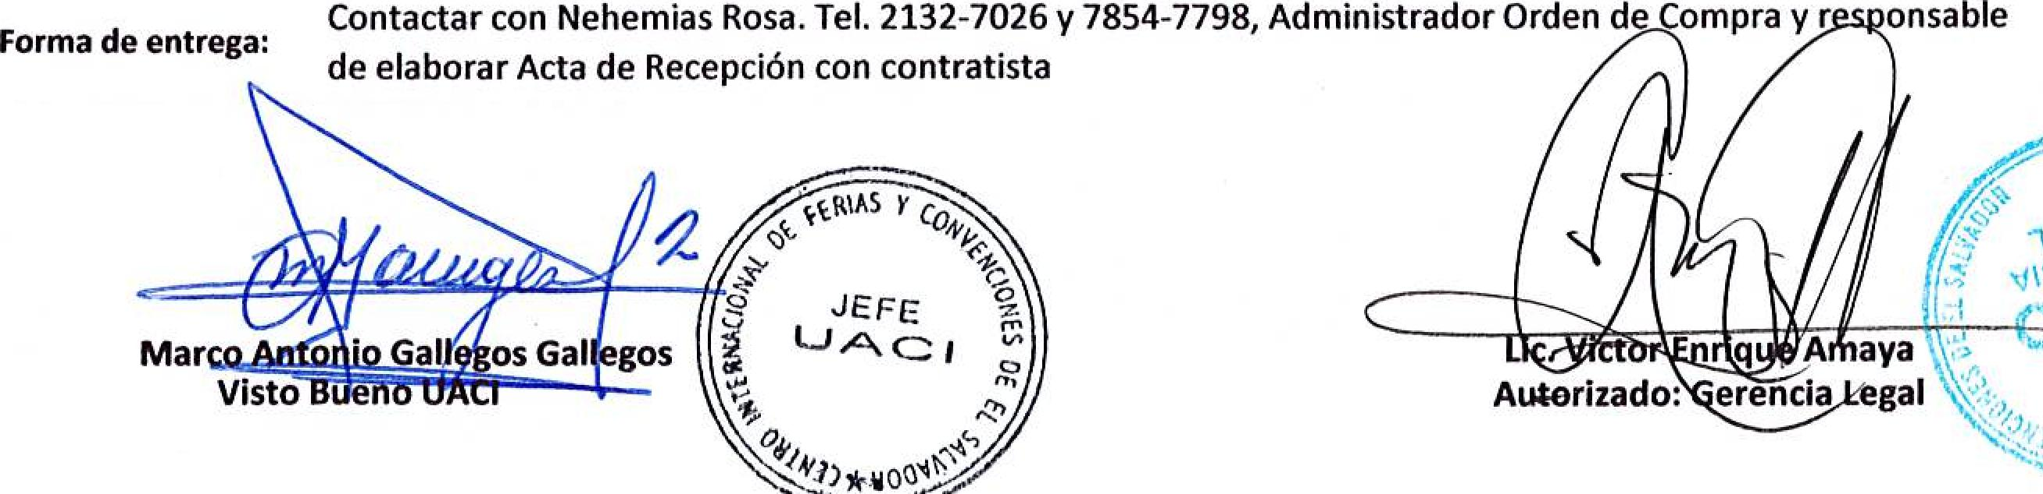
_{I}tRIA5 Y
l'1/4. 49,
"
... 4.
5-.³. JEFE ''*..
1 ^{ILJ} "N 1 ^{l}''
c.,
"1..
R₁₅
/l'Ad —....— _{y}
Mar
Visto
ock er,41-)
onsable
r
gos
Contactar con Nehemias Rosa. Tel. 2132-7026 y 7854-7798, Administrador Orden de Compra y
Forma de entrega:
de elaborar Acta de Recepción con contratista
aya
Autorizado: erencia gal

